MEMORIA TÉCNICA JUSTIFICATIVA DEL CUMPLIMIENTO DE LAS CONDICIONES IMPUESTAS EN LA CONCESIÓN DE LA AYUDA SOLICITADA EN EL MARCO DEL PROGRAMA DE AYUDAS PARA ACTUACIONES DE REHABILITACIÓN ENERGÉTICA EN EDIFICIOS EXISTENTES EN MUNICIPIOS DE RETO DEMOGRÁFICO DE EUSKADI EN EL MARCO DEL PLAN DE RECUPERACIÓN, TRANSFORMACIÓN Y RESILIENCIA - FINANCIADO POR LA UNIÓN EUROPEA –
Next GenerationEU
(PREE 5000)

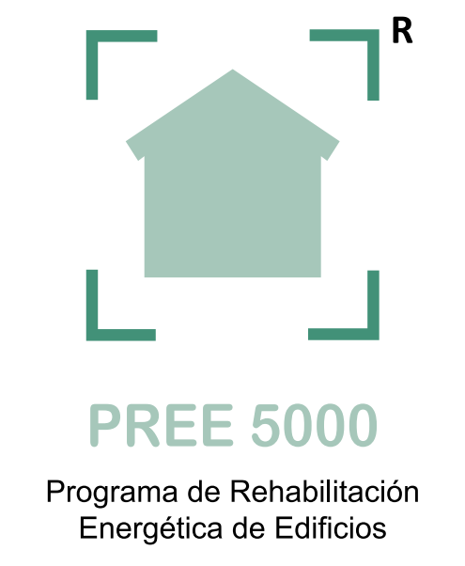

BENEFICIARIO: |  | DNI:

Nº DE EXPEDIENTE:
NOMBRE DEL PROYECTO:

LOCALIZACIÓN DE LA ACTUACIÓN:

OBSERVACIONES:
La redacción de la memoria técnica seguirá el índice establecido en este documento y deberá responder, como mínimo, a los contenidos que se detallan en el mismo.
La memoria técnica debe estar realizada y suscrita por persona técnica con titulación competente autora del proyecto o de la dirección de la ejecución de la actuación.

- IDENTIFICACIÓN Y DESCRIPCIÓN DE LAS ACTUACIONES (a)
- Identificar y describir cada una de las actuaciones realizadas por separado (segun la tipologia), describiendo los trabajos realizados en cada una de ellas. Tipologias de actuacion:
  - Tipo 1. Mejora de la eficiencia energética de la envolvente térmica.
  - Tipo 2. Mejora de la eficiencia energética de las instalaciones térmicas.
  - Tipo 3. Mejora de la eficiencia energética de las instalaciones de iluminación.

- FACTURAS ASOCIADAS:

FECHA DE PAGO (c)
IMPORTE CON IVA (€)
BASE IMPONIBLE (€)
NIF DEL EMISOR |  |  |  |  |  |  | SUMATORIO:
EMISOR FACTURA
FECHA FACTURA
CONCEPTO DE LA FACTURA
Nº FACTURA
ACTUACIÓN (b)
- Las facturas se deberan clasificar segun el tipo de actuacion al que se hayan destinado. Los tipos de actuacion con caracter general podran ser:
  - Tipo 1. (Mejora de la eficiencia energética de la envolvente térmica.)
  - Tipo 2. (Mejora de la eficiencia energética de las instalaciones térmicas.)
  - Tipo 3. (Mejora de la eficiencia energética de las instalaciones de iluminación.)
  - Actuaciones preparatorias (Proyecto, memorias tecnicas, certificados…)
  - Gastos de gestion de solicitud
  - Gastos de gestion de justificacion

Dado el carácter incentivador de estas ayudas, solo se admitirán actuaciones por parte de los destinatarios últimos de las ayudas iniciadas con posterioridad a la fecha de registro de la solicitud de la ayuda, no considerándose elegible ningún coste relativo a la ejecución de la actuación que haya sido facturado con anterioridad, sin perjuicio de los costes correspondientes a actuaciones preparatorias que sean necesarios para presentar la solicitud o llevar a cabo las correspondientes inversiones, como pueden ser proyecto, memorias técnicas, certificados, etc., que sí podrán ser considerados subvencionables, aun cuando hubieran sido facturados con anterioridad, siempre que, en todo caso, estas actuaciones preparatorias se hubieran iniciado con fecha posterior a la fecha de entrada en vigor del RD 691/2021 establecida en el artículo 4 del mismo (5 de agosto de 2021).

A efectos de cumplir con este carácter incentivador de las ayudas, en el caso de destinatarios últimos de las ayudas sujetos a la normativa en materia de contratación pública, se tomará como fecha de referencia para determinar la elegibilidad de los costes correspondientes a las mismas, la de la publicación de los pliegos de licitación de la respectiva actuación, no considerándose elegible ningún coste facturado con anterioridad, sin perjuicio de los costes correspondientes a las actuaciones preparatorias especificados en el párrafo anterior.

- Cuando el abono completo de alguna factura se haya realizado mediante pagos parciales, deberan quedar reflejadas las fechas de todos los movimientos.

- VERIFICACIÓN DE ADECUACIÓN ENTRE PRESUPUESTO APROBADO Y LA CERTIFICACIÓN FINAL

Se deberan describir las discrepancias que, en su caso, se hayan encontrado entre el presupuesto aprobado en la resolución de la ayuda y la certificación final de obra. Identificando la partida, el motivo de la discrepancia (cambio en la medición, cambio de la solución, si corresponde con una nueva partida…), la variación del importe y las o las facturas asociadas.

Tambien se debera de dejar constancia de todas aquellas modificaciones que haya podido sufrir el proyecto respecto de las soluciones aprobadas en la resolución de la ayuda (por ejemplo, cambio en el tipo de instalación termica, o en el tipo de solución para aislar térmicamente la envolvente…).

Se debera anexar copia de la certificación final desglosada por partidas.

- RESULTADOS ENERGÉTICOS:
Consumo de energía final en el estado inicial [kWh/año]:
Consumo de energía final una vez realizada la actuación [kWh/año]:
Porcentaje (%) de ahorro de energía final:
Consumo de energía primaria no renovable en el estado inicial [kWh/año]:
Consumo de energía primaria no renovable una vez realizada la actuación [kWh/año]:
Porcentaje (%) de ahorro de energía primaria no renovable:

Emisiones de dióxido de carbono en el estado inicial [kgCO2/m²·año]: Letra:
Emisiones de dióxido de carbono en el estado final [kgCO2/m²·año]: Letra:

La obtención del “Consumo de energía final [kWh/año]” se realizará sumando: los valores de Emisiones CO2 por consumo eléctrico [kgCO2/año] divido por el factor de paso eléctrico (0,331 kg CO2/kWh final) + Emisiones CO2 por otros combustibles [kgCO2/año] dividido por el factor de paso del combustible utilizado. En caso de existir más de un combustible se podrá simplificar optando por el combustible que en % más demanda haya cubierto.
Los factores de paso a utilizar serán los Documento Reconocido del Reglamento de Instalaciones Térmicas en los Edificios (RITE) “FACTORES DE EMISIÓN DE CO2 y COEFICIENTES DE PASO A ENERGÍA PRIMARIA DE DIFERENTES FUENTES DE ENERGÍA FINAL CONSUMIDAS EN EL SECTOR DE EDIFICIOS EN ESPAÑA” que serán los siguientes:
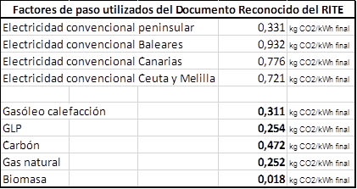

- LAS ACTUACIONES CUMPLEN CON LA LEGISLACIÓN VIGENTE QUE LE ES DE APLICACIÓN Y EN PARTICULAR: | SI/NO
a) El Documento Básico de Ahorro de Energía HE del Código Técnico de la Edificación en lo relativo a los requisitos aplicables a los edificios existentes y que sean de aplicación en la actuacion realizada.
b) Se acredita una reducción del consumo de energía primaria no renovable de al menos un treinta por ciento (30%) con respecto a su situación de partida.
c) Se acredita la mejora de al menos 1 letra en la calificación energética en emisiones de CO2 del edificio, según el Procedimiento básico para la certificación de la eficiencia energética de los edificios regulado por el Real Decreto 390/2021, de 1 de junio, para lo cual se aporta el Certificado de eficiencia energética del edificio existente en su estado inicial y el Certificado energético del edificio que se ha alcanzado tras la reforma realizada. (d)
d) Que las actuaciones realizadas cumplen con las especificaciones técnicas requeridas en las bases
e) Al menos el 70% (en peso) de los residuos de construcción y demolición no peligrosos generados en el sitio de construcción se ha preparado para su reutilización, reciclaje y valorización, de acuerdo a lo establecido en la base 4.6 del programa de ayudas.
- Se debera acreditar que el proyecto que ha solicitado ayuda permite dar un salto en, al menos, una (1) letra medida en la escala de emisiones de dióxido de carbono (kg CO2/m2 año), y se consigue un ahorro mínimo de energía primaria no renovable del 30% con respecto a la calificación energética inicial del edificio, exclusivamente con las medidas para las que solicita ayuda. Es decir, si el Proyecto tambien contempla actuaciones no subvencionables como podria ser la renovacion de la caldera actual por otra mas eficiente a gas u otro combustible de origen fosil, esta renovación no se podra tener en cuenta para acreditar el salto de letra ni el ahorro de al menos un 30% de consume de energia primaria no renovable.

- REPORTAJE FOTOGRAFICO ESTADO INICIAL Y FINAL:
Se deberan incluir fotografias del estado inicial y final por tipologia de actuacion.
- CERTIFICACIÓN FINAL DE LAS ACTUACIONES:
El técnico que firma este documento, CERTIFICA que las actuaciones realizadas son conformes a lo exigido en las bases reguladoras (Resolución de 18 de octubre de 2021, del Director General del Ente Vasco de la Energía, y sus posteriores modificaciones), responden a las comunicadas en la resolución favorable de concesión de la ayuda, se han concluido en plazo, y cumplen con todas las condiciones impuestas en dicha resolución y con los requisitos técnicos de eficiencia energética o mejora medioambiental del Programa.

----------------, -- de ----------------- de ----------
Firma de la persona técnica competente autora del proyecto o de la dirección de la ejecución de la actuación
Nombre y apellidos:
NIF del firmante:

